
2010年10月26日 主编：戴一丹 副编：吴章玲、谭进

为提高高中英语教师教学基本功，促进教师成长与发展，建设一支学科素养高、教学水平高的教师队伍，我市于10月21日、22日在我校举行了2010年常州市高中英语教师基本功大赛决赛。在经过激烈的初赛后，我校白玉、王芬两位老师进入了此次决赛。
白玉老师以动画视频开启课堂、结合最新网络信息、由最近我校高一亲子书信活动引出学生为父母做明信片的创意实践，使以学生为主体、教师为主导的新课标理念贯穿整节课，课堂气氛活跃，学生积极参与，反响热烈。
王芬老师则以反映两代人冲突的视频这一新颖视角为导入，自然而然地引出“writing a letter of advice”的课题。小组讨论，英文短剧等多样的课堂活动贯穿课堂，激发了学生的极大热情。最后，王芬老师以一个引人深思的调查，将本课的主题进行了升华。整节课连贯流畅，活泼生动，并且以情动人，是一节减负增效的高质量课，受到了在场师生的一致好评。
在2天的精彩比赛中，给各位外校老师以及专家评委留下最深印象的是我校学生的优秀素质以及阳光热情的精神风貌。他们在课堂上积极举手发言，主动配合。我们相信，本次大赛的圆满成功一定能使我校英语教师在今后的教学中，进一步贯彻“以学生为本”“以保证质量为核心，全面实施素质教育”的教学理念，为再创我校英语教学新高度而奋发努力。

市高中英语教师基本功大赛决赛在我校举行

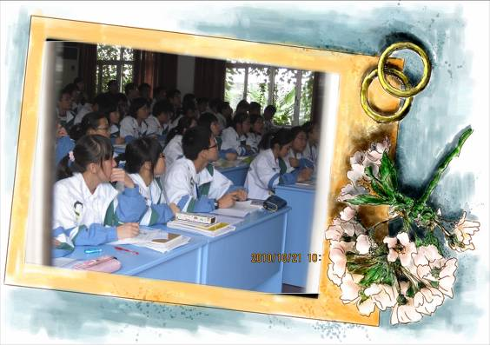

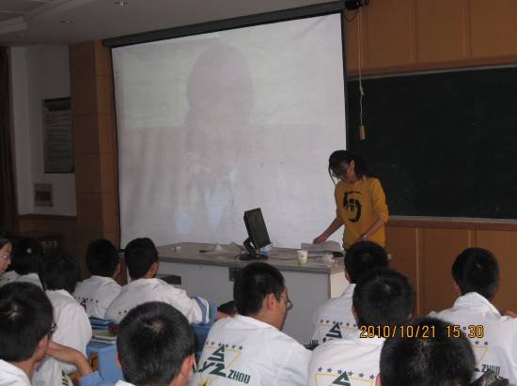

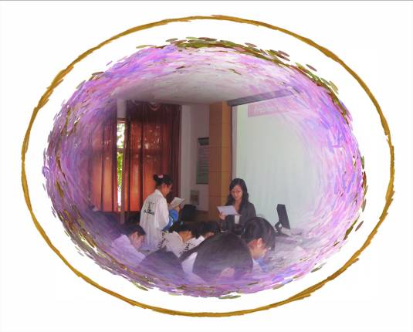

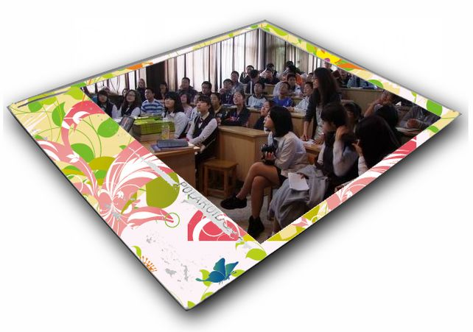
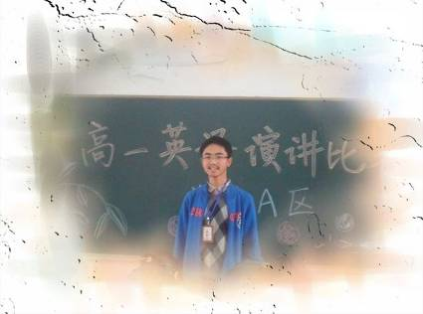
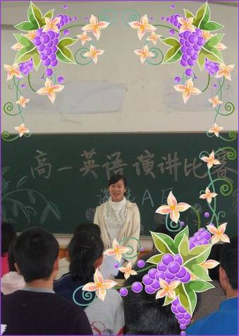

要闻速递
中韩学生同上英语课
10月19日，韩国南杨州市光东高中代表团访问我校。他们在欢迎仪式结束后，与高一（2）班学生同上英语课。不同的文化，同样的课程，这别样的英语课堂因中韩学生的互动交流而妙趣横生。
English Speech Contest

10月26日中午，高一英语组举行了题为“Setting Goals for Life”的英语演讲比赛。来自高一年级14个班的42位选手参加了此次比赛。王芬老师和吴章玲老师在赛后对比赛进行了点评。她们肯定了同学们的精彩表现，对同学们在演讲中需要注意的方面提出了中肯的建议，各位选手获益匪浅。此次演讲比赛的成功举办，不仅给同学们提供了一个展现自我的平台，同时也让同学们认识到英语口语的重要性。本次活动，激发了广大学生英语学习的兴趣，调动了学生学习英语的积极性，锻炼了其英语口语表达能力。相信，他们在今后的英语学习中将充满信心，加倍努力。

